Настройка диаграмм в Excel
Начиная с версии 2013 настройка диаграмм в Excel значительно упростилась. Если в Excel 2013 вы щелкаете на диаграмме, справа появятся три кнопки: элементы, фильтры и стили диаграммы. Они очень удобны и помогают быстро и легко настроить диаграмму. Если нажать на кнопку Элементы диаграммы (рис. 1), появится список, который позволяет отобразить дополнительные параметры. Чтобы это сделать, наведите указатель мыши на любой элемент списка и щелкните на появившейся справа стрелке. Наведите указатель на какой-нибудь элемент и посмотрите, как будет выглядеть диаграмма при его выборе.
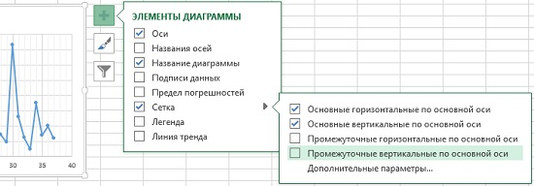
Рис. 1. Три кнопки настройки диаграммы, и параметры, доступные для кнопки Элементы диаграммы

Изменение стиля или расцветки диаграммы
При нажатии кнопки Стили диаграммы отображается несколько вариантов стиля. Обратите внимание: при нажатии этой кнопки вверху открывается меню из двух элементов — Стиль и Цвет. Щелкните на элементе Цвет, и вы сможете подобрать для диаграммы другую цветовую гамму.
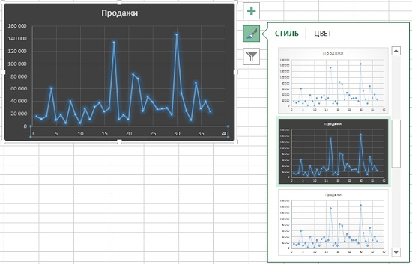
Рис. 2. Параметры кнопки Стили диаграммы

Фильтрация данных диаграммы
Параметры третьей кнопки – Фильтры диаграммы (рис. 3) – позволяют быстро скрывать одну или несколько линий диаграммы или точек данных в серии диаграмм. Обратите внимание: предварительный просмотр позволяет увидеть, как будет выглядеть диаграмма, если оставить только один ряд – Прибыль.
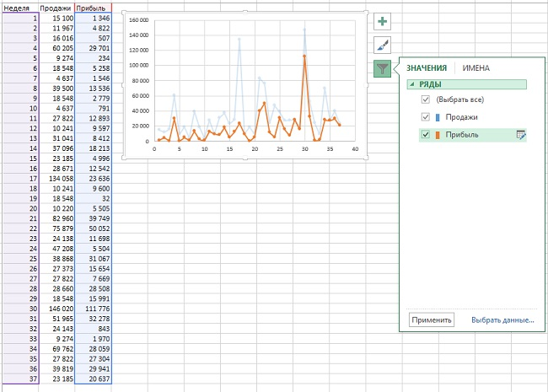
Рис. 3. Параметры, открывающиеся для кнопки Фильтры диаграммы
Если у вас на рабочем листе есть несколько диаграмм, то вам, возможно, потребуется, чтобы они все были одного размера (рис. 4).
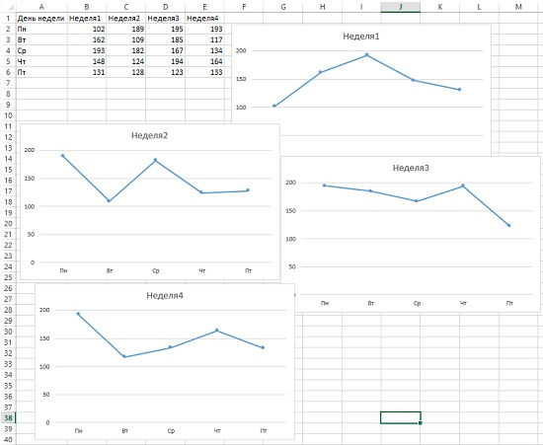
Рис. 4. Эти диаграммы будут смотреться лучше, если будут одного размера
Чтобы сделать все диаграммы одинакового размера, сначала нужно найти ту, которая послужит эталоном. В данном случае мы хотим сделать все диаграммы такого размера, как Неделя2. Сделайте следующее.
- Щелкните на диаграмме, чтобы выделить ее.
- Выполните команду Работа с диаграммами –> Формат.
- В группе Размер вы увидите параметры Высота и Ширина (рис. 5). Запишите значения этих настроек.
- Удерживайте нажатой клавишу Ctrl, щелкая на остальных диаграммах (так, чтобы все они выделились).
- Выполните команду Средства рисования –> Формат, введите значения высоты и ширины, отмеченные в пункте 3, и нажмите Ok.
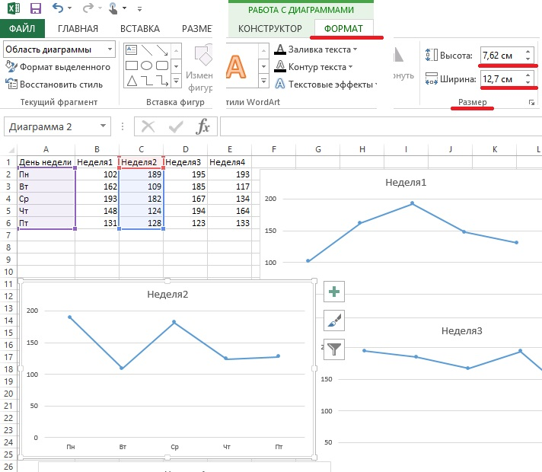
Рис. 5. Высота и ширина диаграммы
Выровнять диаграммы можно также вручную — с помощью команды Работа с диаграммами –> Формат –> Упорядочение –> Выровнять. Сначала расположите диаграммы приблизительно так, как вы хотите, а затем выбирая их попарно выровняйте, как вам требуется (рис. 6).
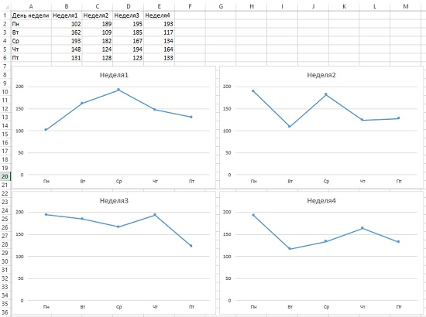
Рис. 6. Размеры четырех диаграмм сделаны одинаковыми, диаграммы выровнены
Обратите внимание: если сначала нажать Ctrl, а затем щелкнуть на диаграмме, вы выделите графический объект и сможете перемещать диаграмму на листе с помощью стрелок. При одном нажатии клавиши со стрелкой диаграмма сдвигается на один пиксел в указанном направлении. Так вы можете перемещать ее аккуратнее, чем с помощью мыши.

По материалам книги Джон Уокенбах. Excel 2013. Трюки и советы. – СПб.: Питер, 2014. – С. 243, 244.

